Hunde verstehen lernen
Seminare mit Christiane Rohn
in der Schweiz 2018
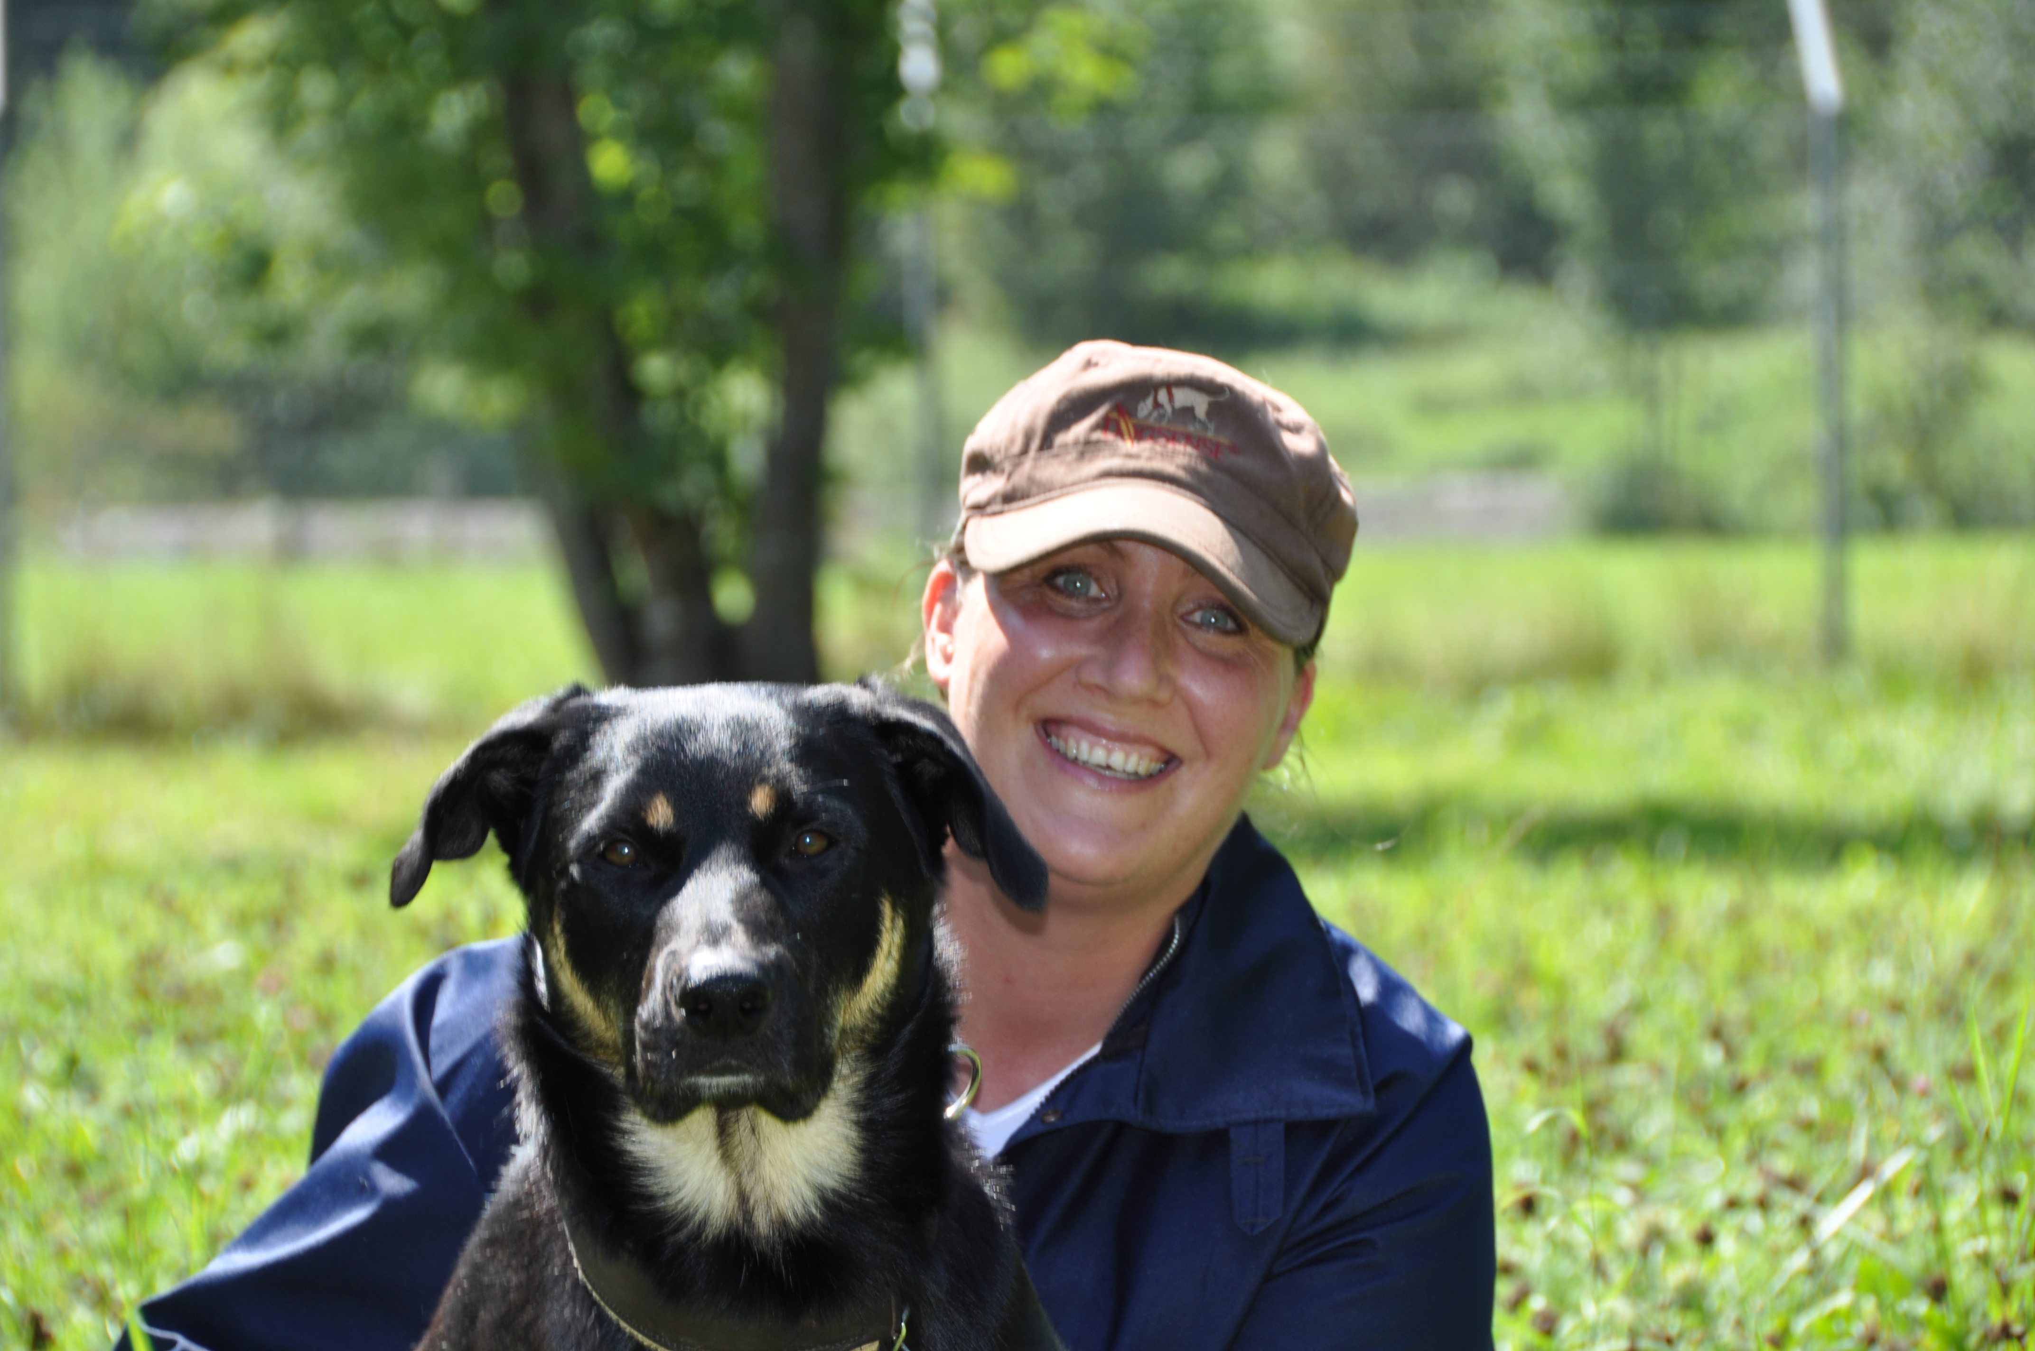
Trail Modul 5
Samstag/Sonntag, 5. / 6. Mai 2018

Verhaltensbeobachtungen an Hunden - Vertiefung
Samstag, 9. Juni 2018

Rassespezifische Eigenschaften
Sonntag, 10. Juni 2018

Angst – was sie mit Hunden macht
Sonntag, 8. Juli 2018

Wieviel Ich ist mein Hund - Vertiefung
Sonntag, 9. September 2018

DogTrail® für Fortgeschrittene
Samstag, 7. Juli und Freitag-Nacht, 7. September 2018

Trail Modul 7
Samstag/Sonntag, 13. / 14. Oktober 2018

..... beobachten – erkennen – verstehen .....

Verhaltensbeobachtungen an Hunden - Vertiefung
Samstag, 9. Juni 2018 – 09.30 Uhr bis ca. 17.15 Uhr

Die Erweiterung und Vertiefung zum Thema. (Der vorgängige Besuch des ersten Seminares im 2017 ist nicht zwingend notwendig)

Hunde aufmerksam zu beobachten, ihr Verhalten wahrzunehmen und zu verstehen ist nicht nur ungemein spannend, sondern fördert auch die Verständigung im Mensch-Hund-Team ganz entscheidend.

Unsere Hunde verfügen über ein vielfältiges Ausdrucksspektrum und eine wunderbare Kommunikationsfähigkeit: Bewegung, Lautäusse-rung, Körperhaltung, Mimik, Geruch, usw.
Aber auch die Hundewelt ist multikulti ;-). Die vielen verschiedenen Hunderassen unterscheiden sich nicht nur äusserlich, sondern auch in ihrem Ausdruck. Zudem wird das Verhalten durch weitere Faktoren beeinflusst - selbstbelohnende Anlagen, genetische Dispositionen, veränderte körperliche Merkmale, Umwelt, Individualentwicklung usw.

Was drückt der Hund mit dem gezeigten Verhalten aus? Wie entwickelt und verändert sich Verhalten? Welche Missverständnisse und Verständigungsprobleme können entstehen?

Christiane Rohn hilft in einem theoretischen und praktischen Teil nicht nur hinzuschauen sondern auch zu erkennen und zu verstehen.

Kosten Seminar (inkl. kleiner Mittagsverpflegung);
mit Hund: Fr. 230.-- / ohne Hund: Fr. 190.—
Die Teilnehmerzahl "mit Hund" ist auf 8 Mensch-Hund-Teams beschränkt. Auch für Teilnehmer "ohne Hund" sind diese Seminare eine sehr lehrreiche und wertvolle Erfahrung.

..... Hunde verstehen lernen .....

Rassespezifische Eigenschaften
Sonntag, 10. Juni 2018 – 09.30 Uhr bis ca. 17.15 Uhr

Jagen, Hüten, Treiben, Wachen, Schützen, Begleiten .... – unsere Hunde haben sich über Jahrzehnte oder gar Jahrhunderte in ihren ursprünglichen Aufgaben spezialisiert und den unterschiedlichen Rassen entsprechend das dazu nötige typische Verhalten und die entsprechenden charakteristischen Eigenarten entwickelt. Auch wenn viele weitere Faktoren wie Prägung, Umfeld, Erziehung, usw. einen grossen Einfluss auf unsere Hunde haben, diese genetischen Dispo-sitionen sind tief verwurzelt.
Rassespezifische Unterschiede zeigen sich nicht nur im Verhalten, sondern auch im Denken, Fühlen, Lernen, im gesamten Zusammen-sein mit dem Menschen und anderen Lebewesen.
Diese rassespezifischen Eigenschaften zu begreifen hilft uns, unsere Hunde besser zu verstehen und unterstützt ein sicheres, vertrauens-volles Miteinander. Und die Mischlinge? ...... da wird es besonders spannend ☺!

Christiane Rohn vermittelt in einem theoretischen und praktischen Teil das Wissen dazu.

Kosten Seminar (inkl. kleiner Mittagsverpflegung);
mit Hund: Fr. 230.-- / ohne Hund: Fr. 190.—
Die Teilnehmerzahl "mit Hund" ist auf 8 Mensch-Hund-Teams beschränkt. Auch für Teilnehmer "ohne Hund" sind diese Seminare eine sehr lehrreiche und wertvolle Erfahrung.

.... muss er da durch? ....

Angst – was sie mit Hunden macht
Sonntag, 8. Juli 2018 – 09.30 Uhr bis ca. 17.15 Uhr

Angst ist wichtig, überlebenswichtig und eigentlich eine normale, lebenserhaltende Reaktion. Aber sie kann auch sehr belastende, negative Züge annehmen. Wann ist es eine gesunde Vorsicht oder eventuell Unsicherheit, wann kippt es in Angst oder gar Panik? Was ist Angst und was ist Furcht? Wie und wann entsteht die ungesunde Angst und was passiert dann im Körper unserer Hunde? Was für Auswirkungen hat diese Angst, im Alltag, in Bezug auf das Lernen, die Gesundheit, usw.? Wie gehe ich richtig mit der Angst meines Hundes um und wie kann ich ihn bei der Angstbewältigung unter-stützen?
Angst erkennen, verstehen und sich richtig verhalten – Christiane Rohn zeigt in einem theoretischen und praktischen Teil die Wege dazu auf.

Kosten Seminar (inkl. kleiner Mittagsverpflegung);
mit Hund: Fr. 230.-- / ohne Hund: Fr. 190.—
Die Teilnehmerzahl "mit Hund" ist auf 8 Mensch-Hund-Teams beschränkt. Auch für Teilnehmer "ohne Hund" sind diese Seminare eine sehr lehrreiche und wertvolle Erfahrung.

.... beeinflussen – prägen – formen ....

Wieviel Ich ist mein Hund? - Vertiefung
Sonntag, 9. September 2018 – 09.30 Uhr bis ca. 17.15 Uhr

Die Erweiterung und Vertiefung zum Thema. (Der vorgängige Besuch des ersten Seminares im 2017 ist nicht zwingend notwendig)

Jede Beziehung zwischen Mensch und Hund - mag sie gut sein oder nicht - ist immer individuell und etwas ganz Spezielles. Sie wird beeinflusst, geprägt und geformt durch unser bewusstes und unbewusstes Verhalten. Das gilt nicht nur für die Beziehung als solche, sondern auch für das Verhalten des Hundes an meiner Seite. Das heisst: Mein Verhalten, mein Denken, meine Emotionen, meine innere Haltung haben immer auch eine Auswirkung auf meinen vierbeinigen Begleiter, respektive auf dessen Verhalten. Wie stark, wo und wie das ausgeprägt ist - gerade was die "unbewusste Kommunikation" betrifft - ist für uns oft gar nicht so leicht erkennbar.
Möchten Sie herausfinden, welches Denken, Fühlen oder Handeln Sie auf Ihren Hund übertragen? Dieses extrem spannende Seminar bietet die Möglichkeit dazu. Christiane Rohn wird in einem theoretischen und praktischen Teil mit uns zusammen dieses "wieviel Ich ist mein Hund" erforschen.

Kosten Seminar (inkl. kleiner Mittagsverpflegung);
mit Hund: Fr. 230.-- / ohne Hund: Fr. 190.—
Die Teilnehmerzahl "mit Hund" ist auf 8 Mensch-Hund-Teams beschränkt. Auch für Teilnehmer "ohne Hund" sind diese Seminare eine sehr lehrreiche und wertvolle Erfahrung.

DogTrail® für Fortgeschrittene

Samstag, 7. Juli 2018 „Trailen mit Herausforderungen“ – 09.30 Uhr bis ca. 17.30 Uhr

Freitag-Nacht, 7. September 2018 „Nachttrail“ – 20.00 Uhr bis ca. ? Uhr

Zwei besondere Herausforderungen, ein „Nachttrail“ und ein Trail mit „Extraschwierigkeiten“ wie Backtrails / grosse Pools / wenig/keine Pfeile usw. – echt spannend!

Das Suchen im Dunklen, die Geräusche, die Stimmung beim Eintauchen in das Nachtleben der Natur, selber eventuell unsicherer zu sein, ...... ein Nachttrail hat immer etwas Magisches.
Auch das Trailen mit einer Portion „Extraschwierigkeiten“ ist eine grosse Herausvorderung – aber immer spannend!

Kosten pro Seminar (inkl. kleiner Mittagsverpflegung, resp. Nachmitternachts-Apèro);
Fr. 180.—
Die Teilnehmerzahl ist beschränkt

Trail

In dieser Seminarreihe geht es um das Gesamtthema "Trailen", sowohl DogTrail® wie auch Mantrail. In verschiedene Module aufgeteilt, werden die jeweiligen Themen in Workshops intensiv erarbeitet.
Die einzelnen, thematisch in sich geschlossenen Module können einzeln und in beliebiger Reihenfolge besucht werden.
Zudem wird in den nächsten 1-2 Jahren die Seminarreihe durch weitere Module - für Interessierte bis zu einer umfassenden, zertifizierten Trail-Ausbildung - ausgebaut (findet in D und/oder CH statt). Auch diese zusätzlichen Module können einzeln besucht werden.

Voraussetzung für den Besuch der Module ist die Teilnahme des Mensch-Hund-Teams an mindestens 3 DogTrail® Seminaren.
Teilnehmer der früheren Module haben bei der Anmeldung Vorrang.

Trail Modul 5
Witterungsverhältnise/Thermik/Gelände
Samstag/Sonntag 5. / 6. Mai 2018 – 09.30 Uhr bis ca. 17.15 Uhr

Kosten Seminar (inkl. kleiner Mittagsverpflegung); Fr. 380.—
Die Teilnehmerzahl ist beschränkt
(Es ist auch eine Teilnahme ohne Hund möglich)

Trail Modul 6
Trail-„Potpourri“
Samstag/Sonntag 13. / 14. Oktober 2018 – 09.30 Uhr bis ca. 17.15 Uhr

Kosten Seminar (inkl. kleiner Mittagsverpflegung); Fr. 380.--
Die Teilnehmerzahl ist beschränkt
(Es ist auch eine Teilnahme ohne Hund möglich)

